Verschiffung ab Cartagena: Ablauf, Alternativen, Kosten
Agenten in Cartagena zur Abwicklung:
Achtung: theroretisch ist die Abwicklung/Einlieferung ohne die Einschaltung eines Agenten möglich. Die Prozesse sind allerdings sehr kompliziert und aufwändig, so dass aus unserer Sicht die 250 USD für die Dienste eines Agenten gut angelegtes Geld sind, da viel Zeit und Ärger gespart wird.
In Cartagena gibt es 2 Agenten:

1. CA Manfred H.H. ALWARDT, Ing.
AB&B Shipping Ltda. / HANSA PROvisiones GmbH / TRANS - OCEAN ONG

Pie de la Popa, Par. Res. LA ERMITA
Calle 29E #20-141, Apto 101
CARTAGENA de Indias / Bolívar
COLOMBIA
Mobil1: ++57-311-400-6394 (Main)
Mobil2: ++57-301-222-1255 (Back-up only!)
Home: ++57-5-666-3230
Fax: ++57-5-656-0553

E-mail: Manfred.Al@gmx.net

Manfred ist Deutscher und spricht fließend deutsch. Wir haben uns für ihn entschieden, da er deutsch spricht und wir von anderen Reisenden positive Beurteilungen erhalten haben. Er berechnet für seine Dienste 250 USD plus ca. 40 USD für Spesen wie Taxis usw.

Er hat die Verschiffung gut erledigt; außerdem haben wir nach der Abgabe des Wohnmobils einige Tage in seinem Gästehaus wohnen können (30 USD/Nacht):
in Manga, Av. Miramar, 17A 45; kleines Haus mit 2 Stockwerken mit 2 Schafzimmern und 2 Bädern; Küche, WC, Klimaanlage; etwas eingemüllt; günstige Lage 30 USD zum Supermarkt Corulla und Naves Agentur; N10 24.832 W75 32.571

2. Luis Ernesto La Rota R.
Enlace Caribe Ltda.
Manga, Calle 28 No. 26-47, Of. 103
Cartagena, Colombia
Ph +57 (5) 660 8960
Mob + 57 315 758 5872
gerencia@enlacecaribe.com

Wir haben von anderen Reisenden positives über Luis gehört. Er spricht englisch.
Achtung: nach neuesten Informationen steht Luis nicht mehr zur Verfügung.

Stellplatz für Wohnmobile in Cartagena:

In Cartagena gibt es ein (nicht sehr schönes) Hotel, wo man mit dem Wohnmobil stehen kann:

Hotel Bellavista N 10.43480 W 75.53838, 0 m

30.000 COP/Tag (~ 13,70 Euro); (40.000 COP/Tag mit Strom)

Auf staubigem, sicherem Hotelparkplatz, Strom (110 V), WiFi, Wasser, WC, Dusche kalt, schattige Sitzmöglichkeiten in Innenhof vom Hotel, Restaurant, an Strandpromenade gelegen, ca. 20 Minuten zu Fuß ins Altstadtzentrum, Taxi in Altstadt ca. 5.000 COP = 2,- €

Verschiffungsalternativen:
Generell gibt es drei Möglichkeiten, von Cartagena aus zu verschiffen.
- RoRo
- Flatrack
- Container
RoRo
RoRo wird von Wallenius (http://www.2wglobal.com/www/wep// ) auf der Route Cartagena – Veracruz (Mexico) – Galveston (USA) – Manzanillo (Panama) angeboten. In unserem Fall hat die Fahrt von Cartagena nach Veracruz nonstop 4 Tage gedauert. Die Gesamtkosten haben für unser Wohnmobil mit 39 Kubikmeter 2.700 € betragen. Achtung: die Verschiffung nach Panama dauert deutlich länger, da vorher Veracruz und Galveston angelaufen wird.
Flatrack
Die Verschiffung auf Flatrack wird von SC-Line (www.scline.com ) und Seabord
( http://www.seaboardmarine.com/SML/ )angeboten: nach Panama und nach Miami.
Flatrack wird als sicherer eingestuft, da das Fahrzeug nach der Verladung auf das Flatrack abgeschlossen wird; der Schlüssel bleibt beim Wagenbesitzer.
Allerdings muss der Fahrplan von SC bzw. Seaboard beachtet werden. Zum Teil werden verschiedene Häfen in der Karibik angelaufen, so dass Laufzeiten von 2-3 Wochen möglich sind.
Bei Flatrack-Verschiffung sind die Hafengebühren deutlich höher als bei RoRo. In dem uns bekannten Fall von Cartagena nach Miami waren die Gesamtkosten allerdings fast gleich mit was bei Wallenius nicht möglich war. Für das u.a. Wohnmobil mit ca. 41 Kubikmeter wurden ebenfalls ca. 2.750 € berechnet.
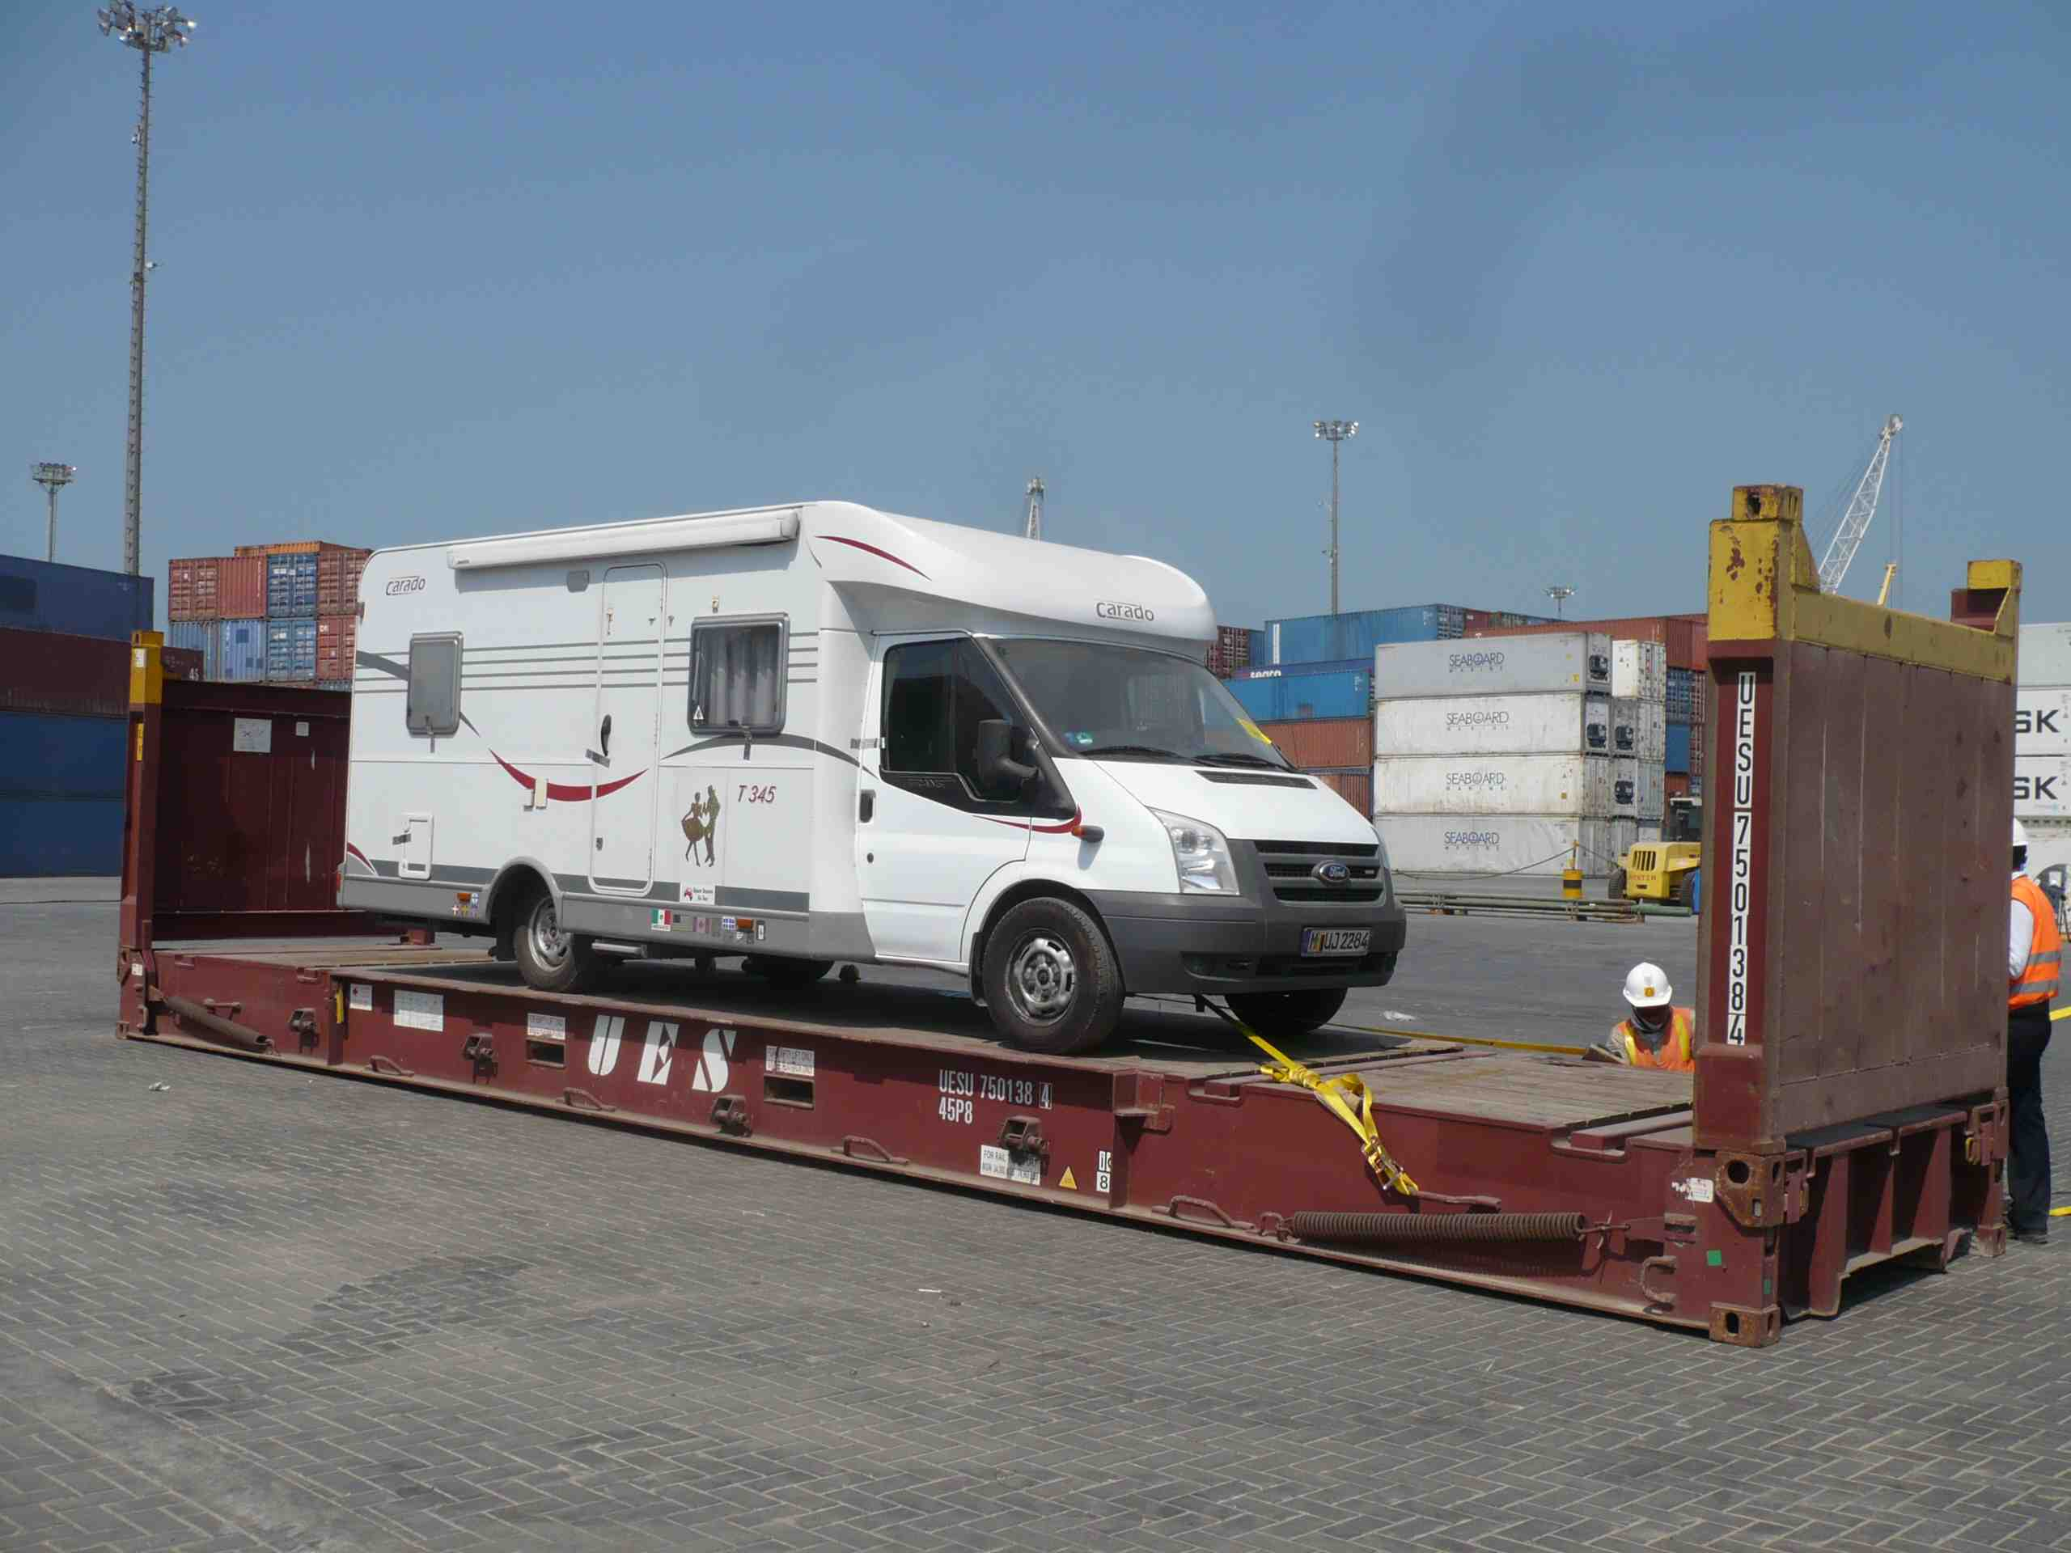
Container
Containerverschiffung ist generell in die gesamte Welt möglich, wenn das Fahrzeug in einen Container passt. In dem uns bekannten Fall der Verschiffung eines VW-Busses mit Hochdach von Cartagena nach Hamburg wurden 2.780 Euro fällig.
Kostenzusammenstellung:
Cartagena – Veracruz: mit Wallenius (RoRo)
Naves/Wallenius:
Fracht: 50 USD/cbm (39 cbm) = 4.152.847 COP
Bunkerzuschlag 25 % auf Fracht = 1.038.203 COP
THL/THC = = 91.285 COP
Documentation Fee/Gastos admin. = 127.069 COP
Bill of Lading = 84.712 COP

Total = 5.494.116 COP

Contecar Hafengebühren = 170.176 COP
Contecar Zollgebühren = 13.558 COP
Gebühr Agent Alwarth = 450.000 COP
Sonstige Nebenkosten = 130.000 COP

Total = 763.734 COP

Gesamtkosten Cartagena = 6.257.850 COP

In Euro (1.000 COP = 0,42 €) = 2.629,- Euro

Gesamtkosten Abholung in Veracruz:

Banjercito (temporärer Import) = 679,64 MXN
Hafengebühren = 23,20 MXN
Gebühren SSA Autoverladung = 672,00 MXN
Taxi = 400,00 MXN

Gesamtkosten in Veracruz = 1.774,84 MXN

In Euro (10 MXN = 0,61) = 109,- Euro

Gesamtkosten Verschiffung = 2.738,- Euro

Cartagena – Miami: mit Seaboard auf Flatrack (Wohnmobil auf obigem Bild)
Contecar Hafengebühren 1 = 739.064 COP
Contecar Hafengebühren 2 = 337.959 COP
Gebühr Agent Alwarth = 450.000 COP
Sonstige Nebenkosten = 112.000 COP

Gesamtkosten Cartagena = 1.639.023 COP

In Euro (1.000 COP = o,42 €) = 688,39 Euro

Flug Cartagena-Miami 2x 409,00 € = 818,- Euro

Gesamtkosten Abholung in Miami:

Seaboard Marine:

Fracht alles eingeschlossen: = 2.745,60 US$
Hotel für einen Tag = 99,00 US$

Gesamtkosten in Miami = 2.844,60 US$

In Euro (1 € = 1,3 US$) = 2.188,15 Euro

Gesamtkosten Verschiffung = 3.694,54 Euro ohne Flug und Hotel ca. 2.700 €
Container Cartagena – Hamburg (40 Zoll für VW-Bus mit Hubdach)
Agent in Cartagena 250 USD
Hafengebühren Cartagena 950 USD
plus export declaration surcharge 25 USD
Seefracht Cartagena-Hamburg 1.520 EURO
Hafengebühren Hamburg (Containerumlauf, Auspacken) 265 EURO
Spedition in Bremen für Hamburg 50 EURO
Summe ca. 2.780 EURO

Ablauf Entzollung in Veracruz:
Wichtig: ohne gute Spanischkenntnisse ist es nicht möglich, die u.a. Prozesse zu durchlaufen, da niemand englisch spricht.
In diesem Fall ist die Einschaltung eines Zollagenten unablässlich.
Empfehlung von anderem Reisenden:
Agent: Beristain & Asociados, S.C.
Sr Victor M. Lau, Director Comercial Asociado (spricht deutsch und englisch)
Phone: (229) 9896800; Phone Direct: (229) 9896803; Fax: (229) 9381648; Mobile: (229) 150 58 30
KOSTENLOS (229) 150 58 30
E-Mail: vmlau@beristain.com.mx; Internet: www.beristain.com.mx
Ich habe ein Angebot von ihm eingeholt; er verlangt 200 USD für seine Arbeit und ca. 250 USD für Gebühren.
Achtung: Normalerweise wird Bezahlung bei Abholung in Veracruz vereinbart. Dies bedeutet, dass die Bezahlung erst nach Ankunft des Schiffes in Veracruz erfolgen kann. Je nach Bezahlprozedere kann dies zu einer Verzögerung führen, da die Bill of Lading erst nach Bezahlung ausgehändigt wird und für die Entzollung die Vorlage der „freigestempelten“ Bill of Lading erforderlich ist. Wir haben deshalb Bezahlung in Cartagena („Prepago“) gewählt, was mit dem Agent und der Reederei aber rechtzeitig vorher abgestimmt werden muss. Die Bezahlung in Cartagena kann nur mit COP in bar erfolgen; eine Bezahlung mit USD ist nicht möglich, obwohl das Angebot in USD erteilt wird. Der genaue Rechnungsbetrag wird erst nach dem Auslaufen des Schiffes per Mail mit beigefügten Rechnungen mitgeteilt. Man muss dann den Rechnungsbetrag in bar bei der Bank der Reederei einzahlen. Es ist zu empfehlen, Flüge für die Weiterreise erst zu buchen, wenn das Schiff definitiv mit dem Fahrzeug an Bord abgelegt hat, und wenn die Bezahlung erfolgt ist. Es gibt immer wieder Fahrplanänderungen; selbst bei einer bestätigten Passage kann es passieren, dass das Fahrzeug nicht mitgenommen wird!

- Schiffsagent
Nach dem Anlegen des Schiffs zum Schiffagent gehen und Bill of Lading autorisieren (revalidado = freistempeln) lassen. Vorher muss die Schiffsfracht komplett in Cartagena bezahlt worden sein und von Wallenius Kolumbien als „bezahlt“ an Wallenius Mexico bestätigt worden sein.
Evtl. bei Wallenius Mexico nachfragen: Cinthya López Orihuela, Wallenius customer care, cinthya.lopez@2wglobal.com.
Schiffagent in Veracruz:
Transpac
Calle Madero No 256, Primer Piso (1. OG), Veracruz, Mexico
Ansprechpartner: Fabian Aguilar Parra
Öffnungszeiten: morgens ab 9:00 h
- Banjercito
Banjercito, Gonzales Pages 967, Veracruz, Mexico (Taxi vom Zocalo 25 – 30 Pesos)
Hier muss die "Permiso de Importacion Temporal de Casa Rodante" (= temporäre Einfuhrgenehmigung für Wohnmobile für 10 Jahre) beantragt werden.
Vorgelegt werden müssen folgende Papiere:
- Kopie freigestempelte Bill of Lading („revalidado“)
- Kopie Pass und Seite mit Einreisestempel
- Kopie Einreisekarte (Vorder- und Rückseite) (= forma migratoria)
- Kopie Titulo de Propriedad del vehiculo (Fahrzeugschein) und/oder
- Kopie Rechnung des Autokaufs
- Liste mit Inhalt des Wohnmobils auf Formular von Banjercito
Die Gebühren in Höhe von 679,64 MXN (ca. 41,- €) können in bar oder mit Kreditkarte bezahlt werden.
Im Anschluss wird die Genehmigung zusammen mit einer Plakette für die Windschutzscheibe erteilt.
- Zoll (Aduana SAT)
Mit Taxi zum Zoll (Caseta de Aduana) in San Juan de Ulúa fahren (ca. 50 MXN vom Zocalo). Am Schalter um Besuch bei Frau Paolina Amora in der Zollstelle bitten.
Dort müssen folgende Papiere vorgelegt bzw. in großem Briefumschlag (außen Kopie des Brief aufkleben) abgegeben werden:
- Brief wie Beispiel von Peter xxxxxxx (Achtung: bei Recinto (=Lagerplatz des Wohnmobils) vorher bei Transpac fragen, ob es SSA Mexico ist und einsetzen).
- Kopie freigestempelte Bill of Lading („revalidado“)
- Kopie Pass und Seite mit Einreisestempel
- Kopie Einreisekarte (Vorder- und Rückseite)
- Kopie Titulo de Proriedad del vehiculo (Fahrzeugschein) oder
- Kopie Rechnung des Autokaufs
- Kopie Importacion temporal von Banjercito
- Liste mit Inhalt des Wohnmobils auf Formular von Banjercito
Nachfragen, bis wann der Antrag bearbeitet ist und das Fahrzeug aus dem Hafen geholt werden kann.
- Administracion Portuaria Integral (=API)
Hauptverwaltung von API in großem hellen Hochhaus im Zentrum am Hafen (Av. Marina Mercante # 210).
Dort nach Tresoreria (=Kasse) fragen und mit Vorlage von Bill of Lading Hafengebühren bezahlen (23,20 MXN = ca 1,50 €)
- Hauptverwaltung SSA (= Firma für Autoversand/-empfang)
Emparan # 200, Primer Piso (1.OG), Veracruz, Mexico (Nähe vom Zocalo)
Öffnungszeiten von 16:oo – 17:00 h; zuständig: Rocio Lopez
1. Gebühren von SSA in bar bezahlen: 672 MXN = 38 €
2. Genehmigung zum Eintritt in Hafen für den Tag der Abholung beantragen (wichtig:
richtiges Datum!) (=permiso del aceso al puerto)
- Zoll (siehe 3.)
Am Tag der Fertigstellung der Genehmigung zum Zoll fahren und nach Paolina Amora
fragen. Dort fragen, ob Genehmigung erteilt ist und wann der Zoll zum Fahrzeug kommt.
Im Anschluss in Stadt zurückfahren und etwa 500 m links vom API-Gebäude zum Hafeneingang (Control de Aceso) gehen. Dort „permiso del aceso al puerto“ vorlegen und darum bitten, dass SSA im Hafen angerufen wird (tel. 1553221 extension 8058 Herr Emilio Rosales oder Frau Diana Paredes), damit ein Fahrzeug geschickt wird zum Transport zum Büro von SSA).
Im Büro von SSA Bill of Lading und bezahlte Rechnung von API und SSA vorlegen und darum bitten, das Fahrzeug nach der Zollkontrolle abholen zu können.
Nach gewisser Zeit kommt der Zoll und überprüft das Fahrzeug (zum Teil mit Hund).
Im Anschluss wird das Zollpapier mit 3 Kopien übergeben, mit dem man aus dem Hafen fahren kann.

Brief an Zoll:

C. ADMINISTRADOR DE LA ADUANA
MARITIMA DE VERACRUZ
PRESENTE

POR MEDIO DE LA PRESENTE SOLICITO DE LA MANERA MAS ATENTA, SE ME AUTORICE LA SALIDA DEL RECINTO PORTUARIO DE LA CASA RODANTE:
MERCANCIA: CASA RODANTE
MARCA: NISSAN BI******BIL
MODELO: 2006
SERIE: VSK********7364
PESO: 3500 KGS
BL: CO1302244
BUQUE: Kassel BD302
RECINTO: SSA
PROPIETARIO DE LA CASA RODANTE: KOD**** P******R S****S***E
IMPORTADO TEMPORAL CON LA AUTORIZACION DE BANCO NACIONAL DEL EJERCITO, FUERZA AEREA Y ARMADA S.N.C.:
ADJUNTO COPIAS DE DOCUMENTOS:
BL REVALIDADO: CO1302244, PASAPORTE C*******NJ, TITULO DE PROPIEDAD, FACTURA, FORMA MIGRATORIA, PERMISO DE IMPORTACION TEMPORAL DE VEHICULOS POR PARTE DE BANJERCITO POR SU ATENCION, LISTADO DE LOS ACCESORIOS, BIENES Y EQUIPOS QUE FORMAN PARTE DE LA CASA RODANTE.
GRACIAS
Unterschrift
Name und Adresse einsetzen evtl. mit Telefonnummer in Mexico (Handy)

